PROAKTIV sein: TEACHER
7 Habits Grundidee vorstellen (wir werden das ganze Jahr daran arbeiten….)
A3 Poster BAUM aufhängen, wenn vorhanden, Baum A4 (schwarz/weiß) in SkyMap einkleben. Immer wenn wir an einem neuen Habit arbeiten, wird im Pfleil rechts der deutsche Begriff eingetragen und der Bereich (Wurzeln….) angemalt. Langsam sollte der Baum dann lebendig werden.
Intro:
Getting older means you have more choices and more responsibilities….
Activity 1: CHOICES -- ENTSCHEIDUNGEN TREFFEN
Ihr seid jetzt keine kleinen Kinder mehr sondern Teens. Welche Dinge könnt ihr jetzt schon selbst entscheiden, die ihr vielleicht früher noch nicht entscheiden konntet oder durftet.
Tragt diese Dinge in das Lotus Diagramm ein.
Dann: Ideen sammeln und besprechen. Überleiten zur Idee: ich kann noch viel mehr entscheiden! --- wenn ich proaktiv bin.
Proaktiv sein: Was könnte das bedeuten… (proaktiv – reaktiv)
Zwischen Reiz und Reaktion liegt der Raum der inneren Freiheit. Die Größe dieses Raumes wird durch unsere eigene Haltung bestimmt.
Nach Viktor Frankl
- Ein Kärtchen nach dem anderen auf den Boden legen, besprechen, Beispiele sammeln
- alle Kärtchen an Pinnwand
- WO kann ich proaktiv sein? Kann ich alles selbst entscheiden und verändern?
  - => Wetter? / Viele Leute in der Straßenbahn? / ... als Lehrer: wenn Kinder laut sind? Ich ärgere mich nicht, ich handle => Klangschale => ihr könnt das auch tun
  - CIRCLE OF CONTROL:
  - Circle of Contro Karte (2 Kreise) l auf den Boden legen
=> Sesselkreis = Circle of control
=> alle gehen hinein – hier kann ich entscheiden
=> alle gehen hinaus – hier sind die Dinge, die ich nicht beeinflussen kann, da kann ich nur beeinflussen, wie ich darauf reagiere
- Kärtchen mit Situationen: Kinder dürfen ein Kärtchen nach dem anderen ziehen. Karte wird vorgelesen. –Jedes Kind entscheidet, ob im Kreis oder draußen
Wenn draußen => STOP and THINK: Was ist in dieser Situation noch in meiner Kontrolle. (mit einem Partner/Partnerin nach Lösungsmöglichkeiten suchen), dann besprechen.
BSP. WETTER => Ich kann trotzdem gut gelaunt sein (e.g. es ist wie in England – freu)
Ich kann mich besser anziehen / ich kann meine Pläne ändern (Hallenbad statt Freibad)...
- Wenn ich proaktiv bin, dann kann ich meinen Kontroll-Kreis vergrößern.

7 Wege zum Erfolg

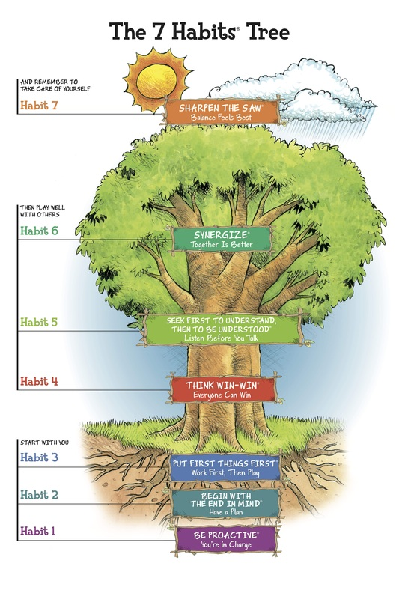
Habit 1: Proaktiv sein
Das kann ich schon selbst entscheiden…

Habit 1: Proaktiv sein
Das kann ich schon selbst entscheiden…

Mein Kontrollkreis:

Circle of no control

Circle of control
Circl

Circle of
Control

circle of no control

Circle of
Control

circle of no control

Was bedeutet „proaktiv sein“? Kärtchen schneiden: Wie kann ich meinen Cirkle of Control vergrößern?

Ich übernehme Verantwortung.

Ich ergreife die Initiative.

Ich entscheide, wie ich handle.

Ich entscheide über meine Einstellungen und Meinungen.

Ich entscheide über meine Gefühle.
Ich beschuldige niemanden für meine Fehler.

Ich tue die richtigen Dinge ohne, dass mich
jemand darum bittet.

Ich tue die richtigen Dinge auch dann, wenn
niemand zusieht.

Ein Klassenkamerad grüßt mich nicht.
STOP
and THINK

Mein Freund/meine Freundin findet mein neues T-shirt nicht schön.
STOP
and THINK

STOP
and THINK
Ich hab gestern einen blöden Fehler gemacht.

Meine Mama ist heute total grantig.
STOP
and THINK

STOP
and THINK
Ich ärgere mich über jemanden.

STOP
and THINK
Ich kapier das in Mathe nicht.

Ich habe einen 3er in Deutsch.
STOP
and THINK

STOP
and THINK
Ich kann nicht gut Englisch sprechen.

STOP
and THINK
Meine Lieblingsmannschaft hat ein Spiel verloren.

Ich habe kein eigenes Zimmer.
STOP
and THINK

STOP
and THINK
Ich kenne noch nicht viele Leute in der Klasse.

STOP
and THINK
Ich habe keine Freunde in der Klasse.

p. 8: The Leader in Me, Level 6, activity 4
Situation:
Du hattest einen wilden Streit mit einem Schulfreund/ einer Schulfreundin. Ihr sprecht schon mehrere Tage nicht miteinander und das trifft dich sehr.
Die Vergangenheit kannst du nicht ändern – aber du kannst proaktiv sein und die Sache ändern.
Welche der folgenden Möglichkeiten gefällt dir am besten? Überlegt in der Gruppe was passieren würde, wenn…
1. …du deinen Freund/ deine Freundin fragst ob du in der Mensa neben ihr/ihm sitzen darfst.
2. …du deinen Freund / deine Freundin nach der Schule anrufst.
3. …du deinen Freund / deine Freundin weiterhin ignorierst.
4. … ? … kannst du noch eine andere Lösung vorschlagen?

Habit 2: Begin with the end in mind
p 10, activity 1
p.11, activity 2
p. 12 – discuss in German, no sheet required
p. 13, activity 3
p. 14, activity 4
